**Оформление сборных грузов.**

1. Если заказ необходимо отправить через ТК «сборкой», то при оформлении заказа в КА2 необходимо на вкладке доставка выбрать соответствующую ТК и заполнить все необходимые поля.

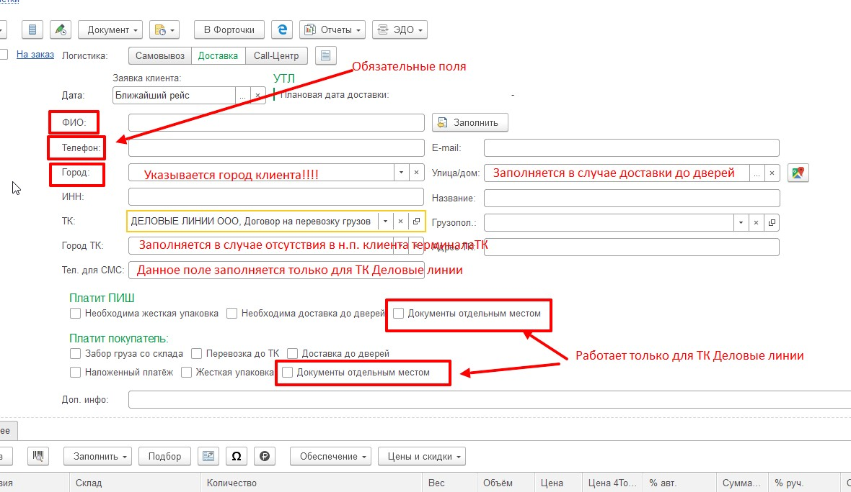

Далее заказ отправляется в логистику.

Все заказы, у которых при оформлении в КА2 указана транспортная компания, попадают в рабочее место логиста для сборных грузов!

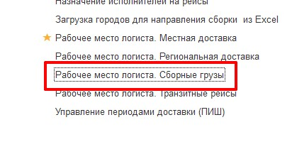

Рабочее место логиста для сборных грузов состоит из 3-х окон:

1.Окно поступивших заказов.

2.Окно рейсов, если ТК забирает заказы самостоятельно с нашего склада.

3.Окно заказов, которые отвозим до терминала сами.

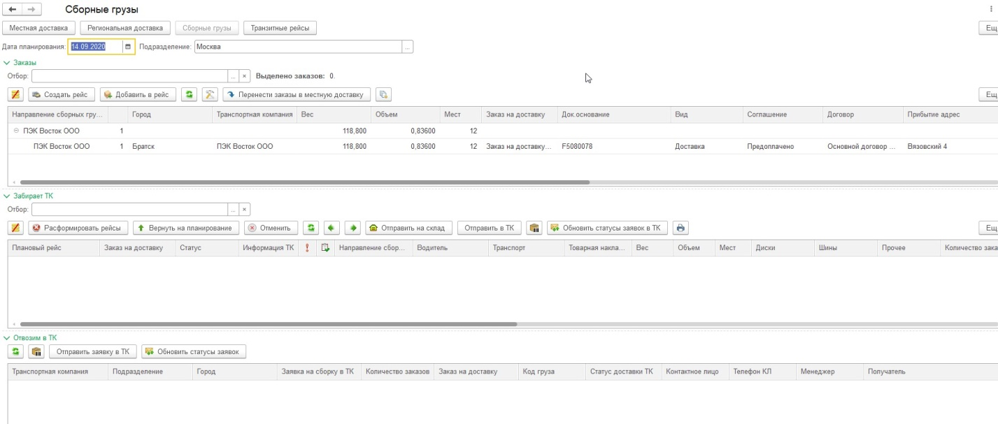

Чтобы заказы при попадании в РМЛ отображались по ТК и городам,  
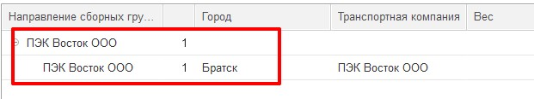  
необходимо настроить направления сборных грузов и внести необходимые города в соответствующий справочник.

Для транспортных компаний КИТ и ДЕЛОВЫЕ ЛИНИИ все города внесены, и список постоянно обновляется.

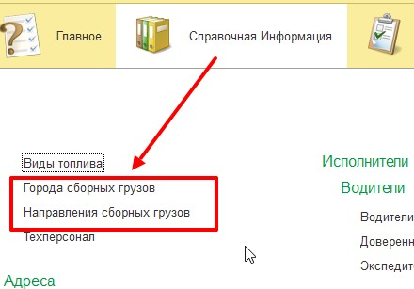

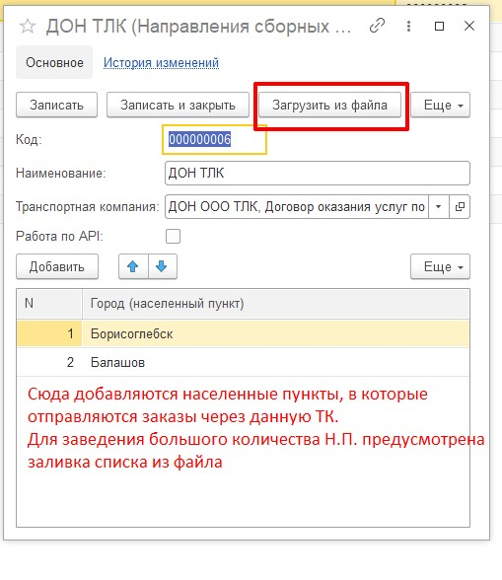

1. **Если мы доставляем заказ своими силами до терминала ТК.**

Всем сборным заказам автоматом присваивается адрес доставки = адресу терминала ТК.  
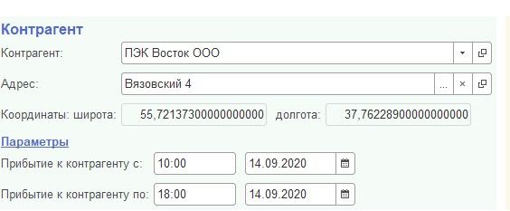  
  
Для заведения адреса ТК необходимо найти ТК в справочнике контрагентов и заполнить точку доставки для своего подразделения.

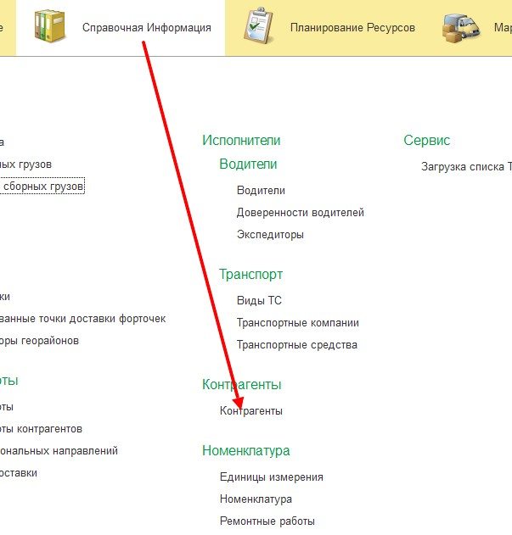

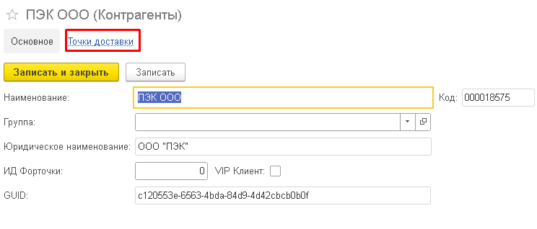  
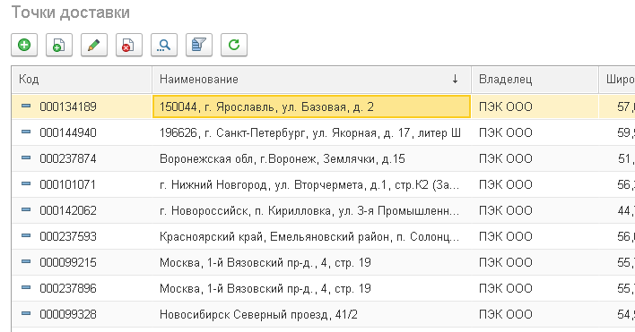

**ОБЯЗАТЕЛЬНО проставляем галку «Основной адрес»!!!**

**Без этой галки заказ не попадет в УТЛ.**

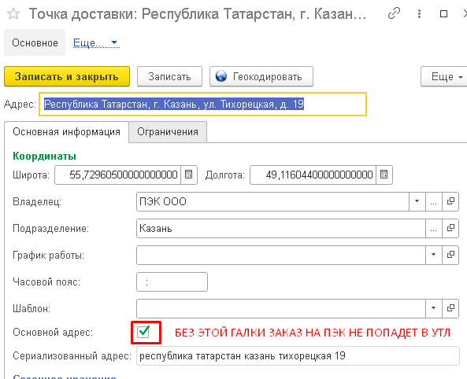

Выбираем необходимые заказы в РМЛ сборных грузов и переносим их в местную доставку для распределения по рейсам. Переносим **ТОЛЬКО ЧЕРЕЗ КНОПКУ** «Перенести заказы в местную доставку», руками менять тип заказа нельзя! 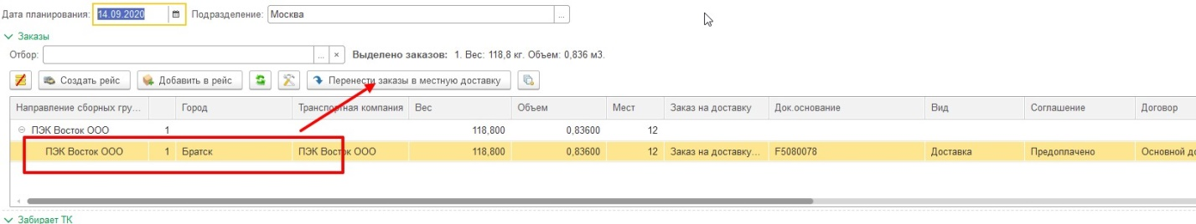

Заказ будет в местной доставке с адресом и наименованием ТК . Добавляем его с остальными местными заказами в рейс.

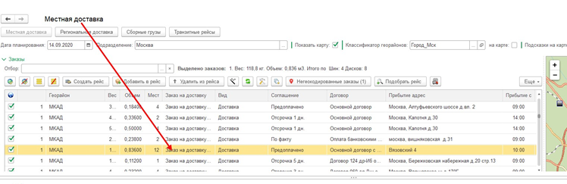

При этом рейс местной доставки с таким перенесенным заказом будет отображаться в РМЛ сборные грузы в окне «отвозим в ТК» с того момента, как рейс будет отправлен в КА2. С этого момента можно будет распечатать наклейки в РМЛ Сборные грузы.

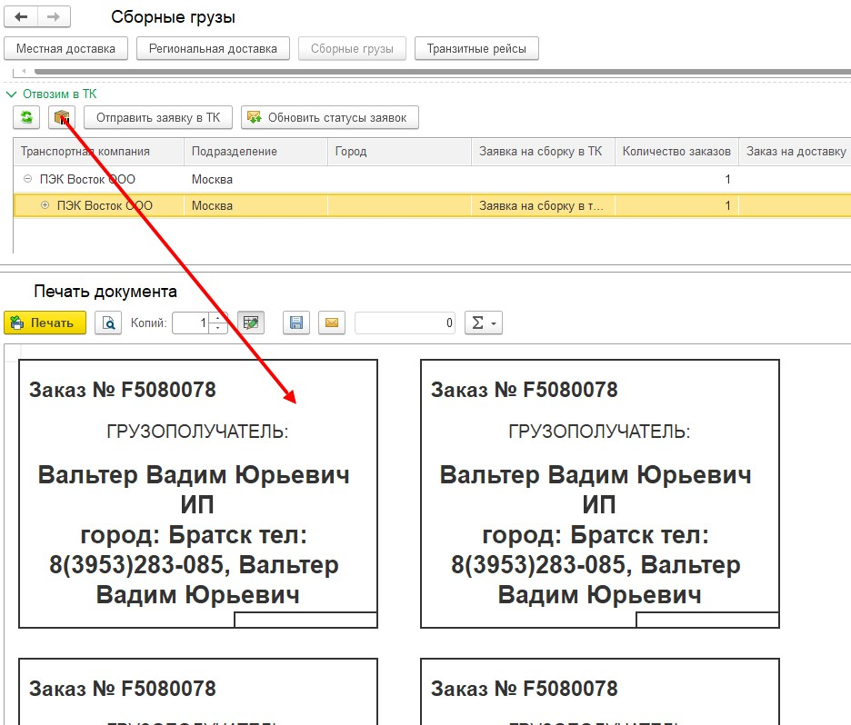

1. **Если ТК забирает сама с нашего склада**

Когда ТК самостоятельно забирает заказы с наших складов, то создаем рейс непосредственно в РМЛ сборные грузы, отправляем рейс в ТК, и после этого отправляем рейс в КА2 на склад.

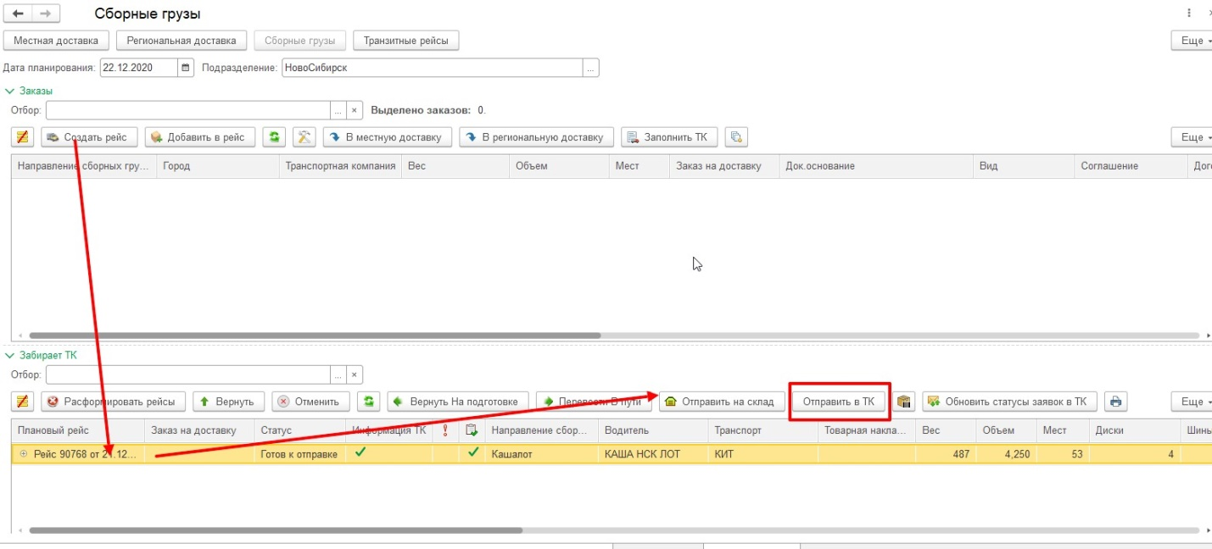

После отправки в ТК создадутся заявки на сборку в ТК и им подгрузится статус непосредственно из ТК.

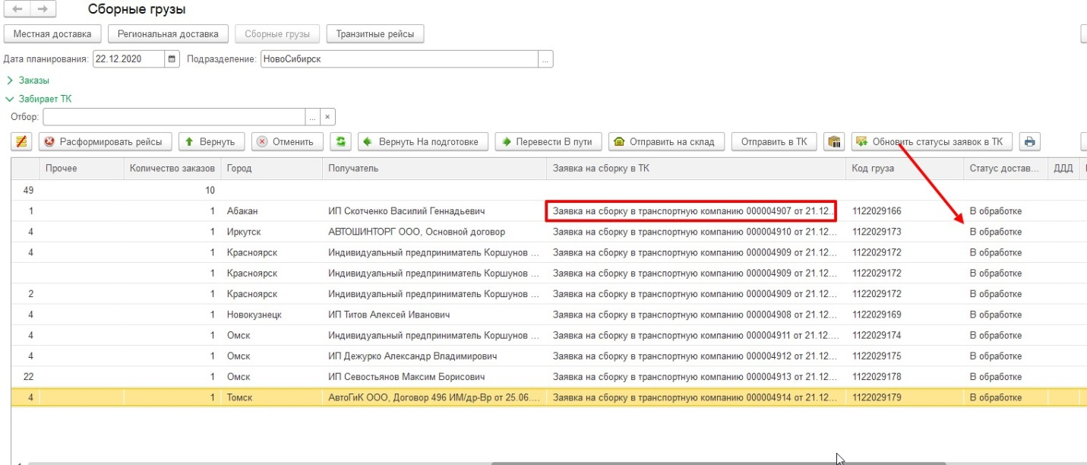

По нажатию кнопки обновить статусы заявок в ТК можно контролировать ход выполнения заказа.

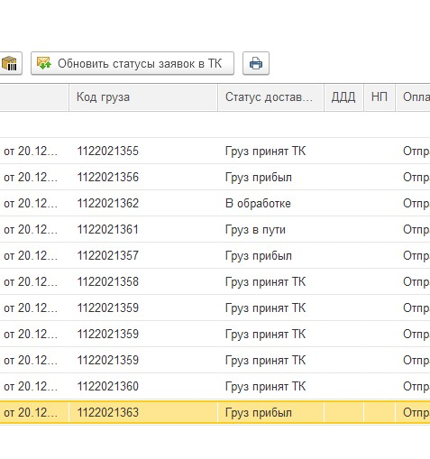

Можно так же создавать рейсы на сборные грузы не вручную, а автосборкой. См. инструкцию «Настройка автосборки» <https://staff.4tochki.ru/articles/obuchenie/obuchayuschie_materiali_po_utl/nastroyka_avtosborki/>

Доступен и функционал просчета стоимости рейсов по всем ТК. См. инструкцию по расчету стоимости доставки сборным грузом в УТЛ <https://staff.4tochki.ru/articles/obuchenie/obuchayuschie_materiali_po_utl/instruktsiya_po_raschetu_stoimosti_dostavki_sbornim_gruzom_v_utl/>

Можно переносить из сборки не только заказы в региональную и местную доставку, но и рейсы через кнопку «ещё» в РМЛ сборных грузов. Это особенно актуально, если рейс уже собирают на складе, а мы решили изменить тип доставки.

1. **Перемещение заказов сборкой в другие подразделения**

Иногда требуется перемещение заказов между ОП, например, в Москву или Ямкино.

В этом случае в заказе в КА2нажимаем кнопку «На перемещение», меняем склад-получатель, ставим галку «пополнение» при необходимости и отмечаем обязательно «Перевозка ТК». После выбора ТК отправляем заказ на перемещение. Он попадает в сборку УТЛ.

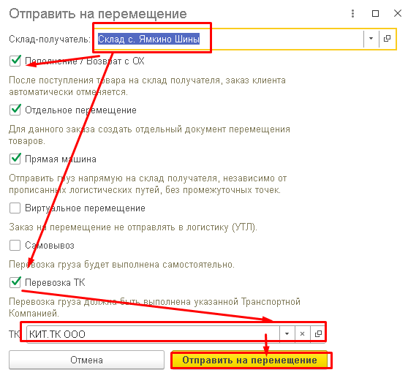

Если заказ перемещается на Ямкино, то после попадания его в УТЛ нужно изменить город доставки с Ямкино на Ногинск, т.к. в Ямкино нет терминалов ТК.

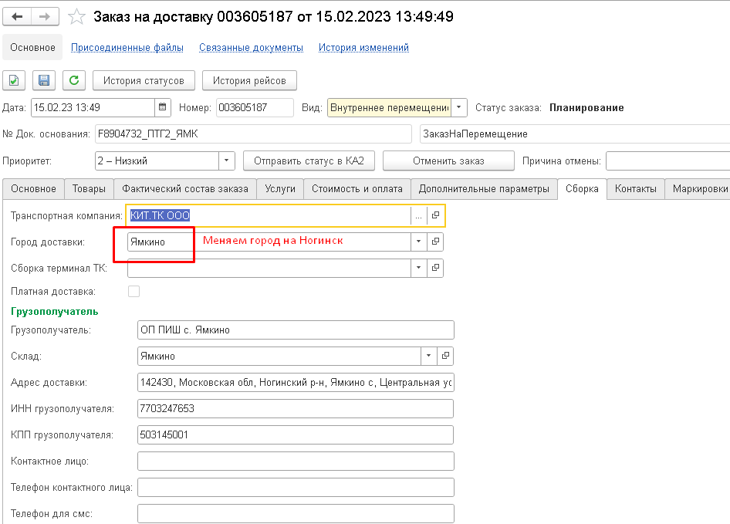

Если же ошибку заметили после создания заявки на сборку, то меняем уже не в заказе, а в самой заявке на сборку в ТК:

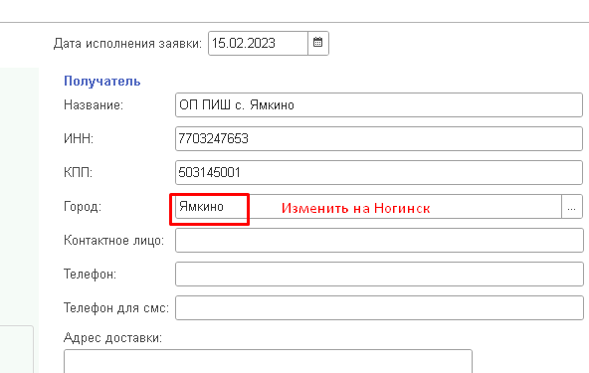

При отправке в любое другое подразделение менять ничего не нужно. Адресную доставку тоже заказывать не обязательно, при доставке китом в ОП она осуществляется по умолчанию.